Straatnaamgeving Graodus fan Nimwegentrappen (09/2021)
Raadsbesluit van 3 maart 2021;

Volgens de in bijlage 1 toegevoegde tekening met nummer 563991 aan de geel gekleurde openbare ruimte van het type ‘weg’ in de woonplaats Nijmegen de naam Graodus fan Nimwegentrappen te geven.

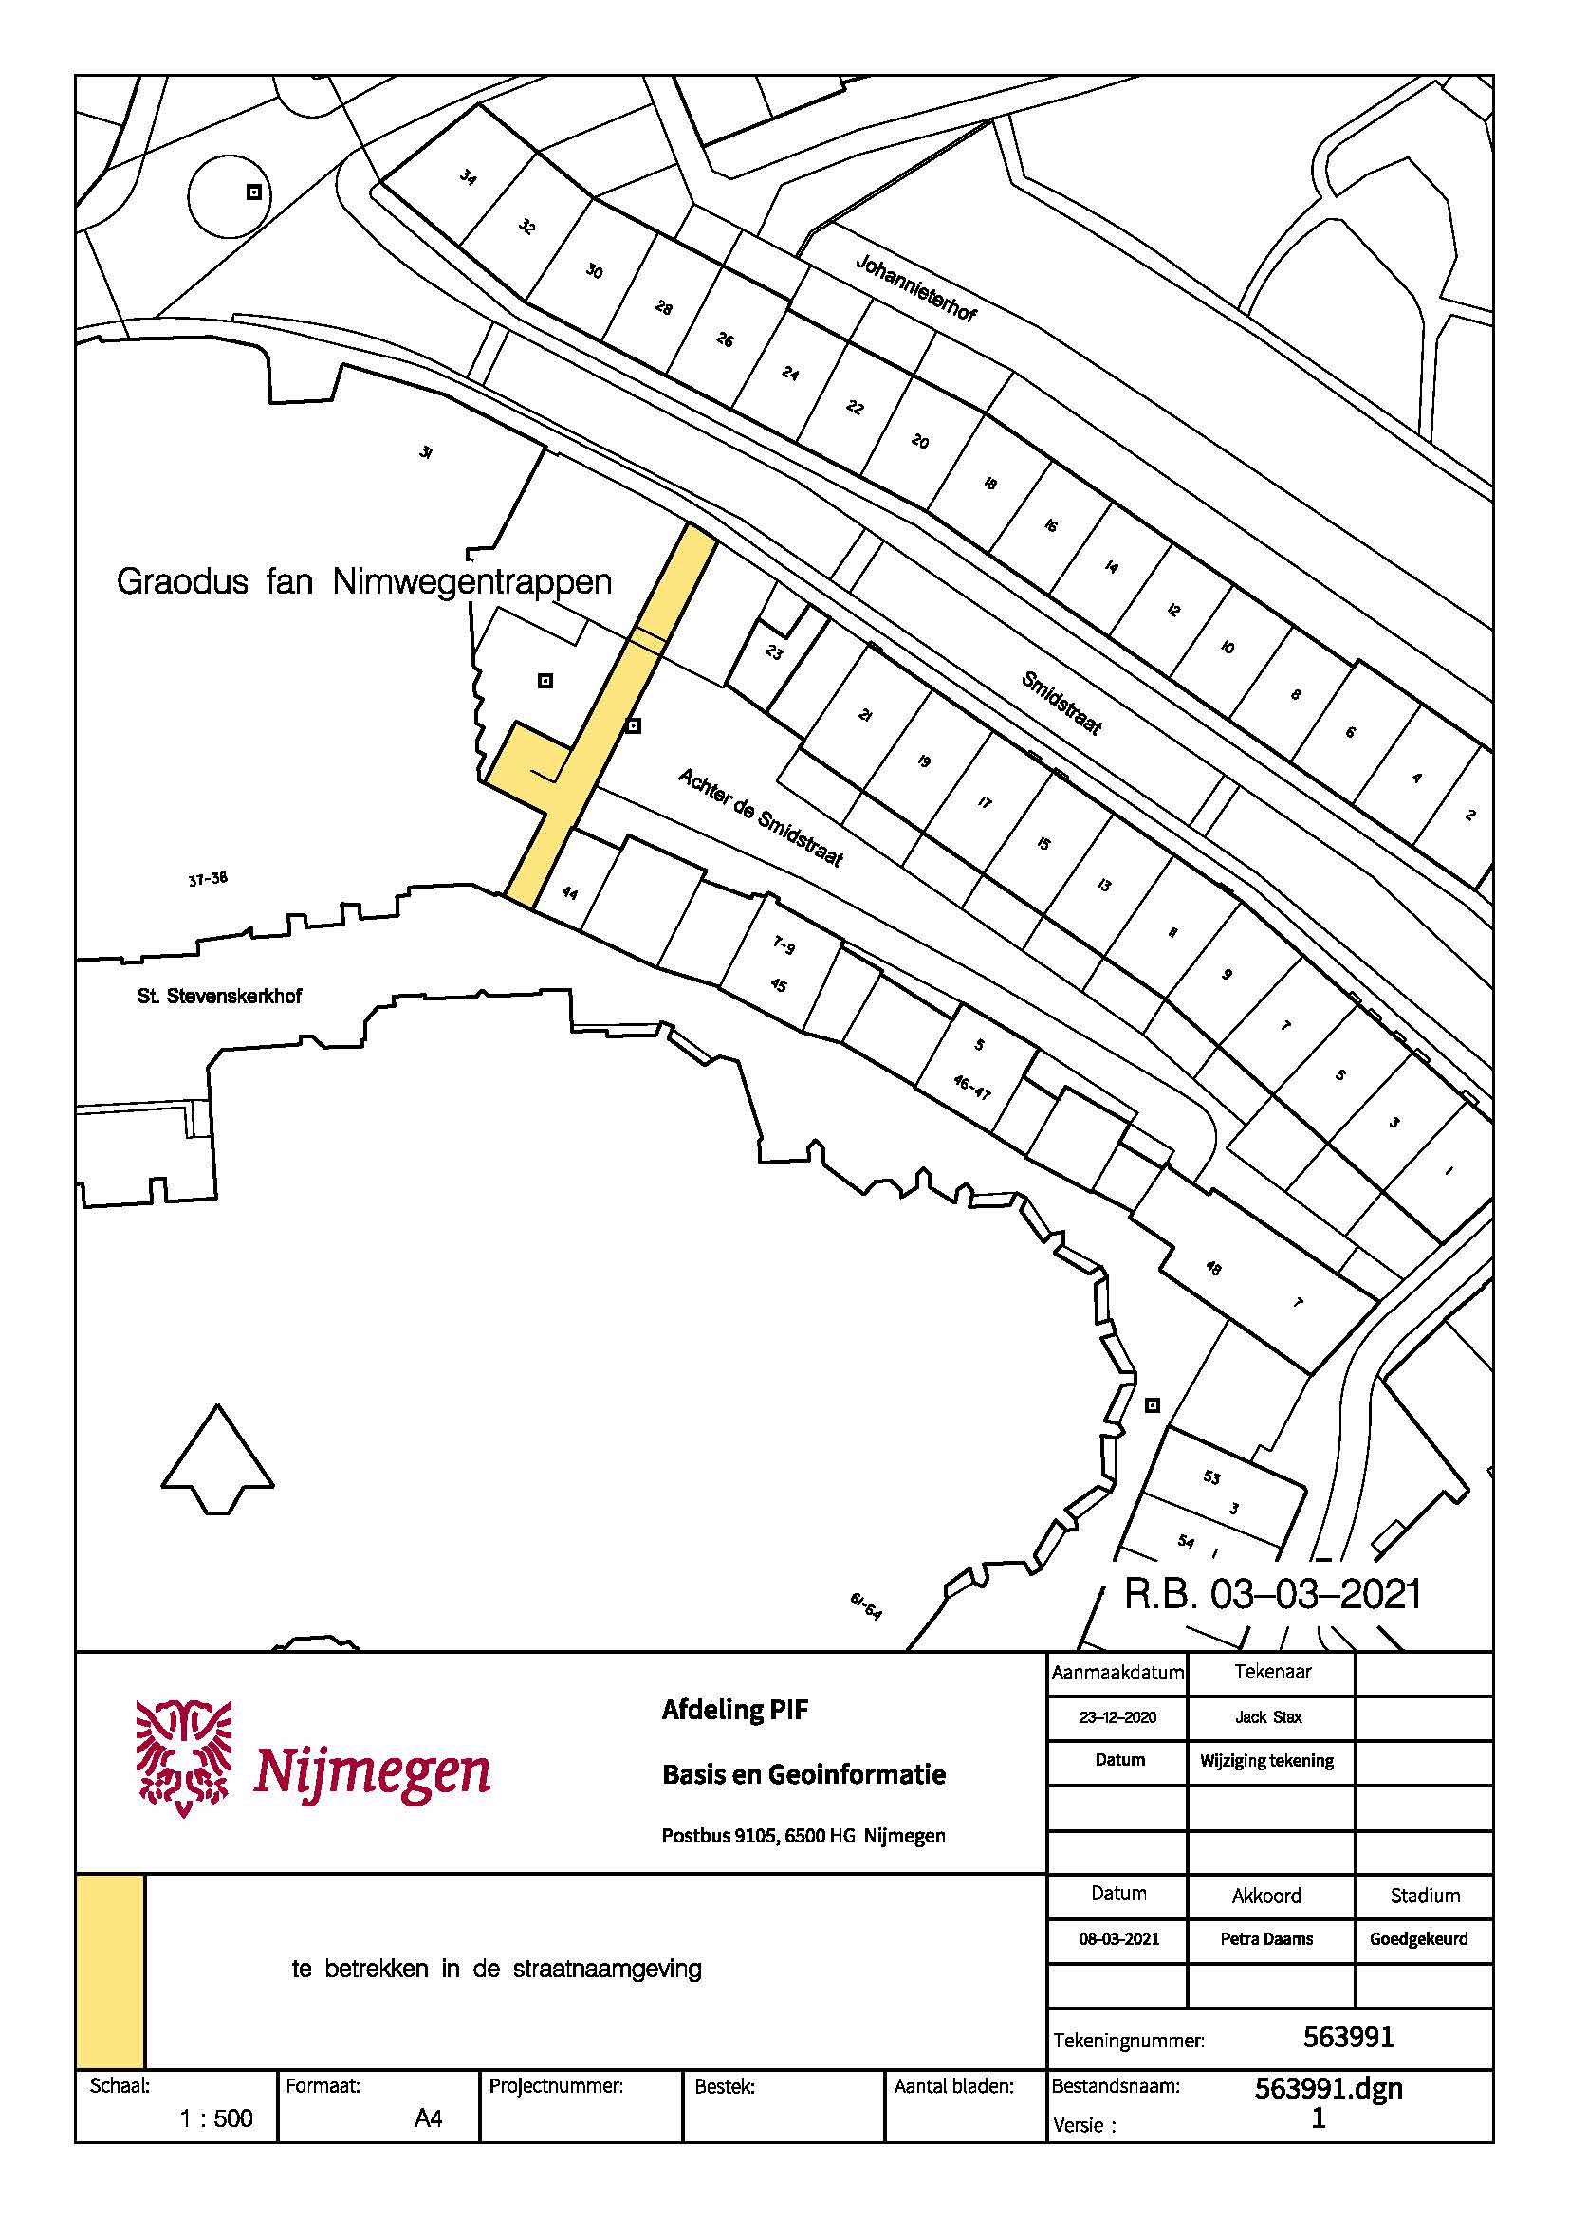
Aldus besloten in de openbare raadsvergadering van 3 maart 2021

De griffier
drs. S.J. Ruta

De voorzitter
drs. H.M.F. Bruls

